Tijd inplannen voor je overleden kind. Zo word je niet alleen een verdrietige moeder maar ook weer een blije moeder.

Ik kijk tv, ‘ik mis je’. Dat soort programma’s. Na het overlijden van mijn oudste zoon, nu bijna 6 jaar geleden, kijk ik zelfs regelmatig. Ik spits steevast mijn oren als het gaat om een overleden kind. Ik ben altijd op zoek naar hoe andere ouders dit ‘doen’, omgaan met het verlies van hun kind. Of hoe broers en zussen reageren. Ook al weet ik dat je het op je eigen wijze moet doen, ik blijf geïnteresseerd.
Deze keer is het er weer. In het programma staat een vrouw bij het graf van haar broer. In het gesprek vraagt de interviewer haar hoe het was voor haar ouders. De vrouw denkt na, tranen prikken zichtbaar achter haar ogen en dan vertelt ze dat ze een verdrietige moeder had en een vader die erg zijn best deed. Haar woorden raken mij. Ben ik ook die verdrietige moeder? Ben ik alleen maar die verdrietige moeder? Word ik ook zo ervaren door mijn andere kind?
Mijn jongste, toevallig thuis, vraagt “wat doe je’. Ik vertel hem wat ik zojuist gekeken heb en stel hem de vraag of hij ook een verdrietige moeder heeft en een vader die zijn best doet. ‘ja’, zegt hij na een moment stilte, ‘wel een beetje’. Ik had dit antwoord verwacht maar schrik er toch van. Hij kijkt mij aan en zegt ‘maar jij hebt natuurlijk alle tijd er mee bezig te zijn’.
Daar denk ik even over na. Als beeldend kunstenaar heb ik tijd, ruimte en de mogelijkheid vorm te geven aan mijn rouw. Aan de liefde voor mijn overleden kind. Bezig te mogen zijn met hem terwijl niemand er nog naar vraagt. Wat een voorrecht eigenlijk. En ja, tijd, die NEEM ik er voor. Ik sta het mezelf toe. Zo ben ik met hem bezig en haal ik hem dichtbij. Zo komt hij nog dichterbij, voelbaar, naast mij, zij aan zij.
Tegenwoordig werk ik heel eenvoudig. Ik rol zijn of mijn lievelingskleur over het papier en schrijf er mijn gedachten over heen. Ik trek het silhouet van mijn kind om, of druk het af. Honderden malen in kleine variaties. Zo houd ik hem dichtbij, ook nu hij fysiek niet meer hier is. Het is fijn om zo met hem bezig te zijn, hem blijvend in te passen in mijn bestaan. Het brengt me samen met en bij hem, zo voel ik me minder alleen. Hij zit al in mijn hart maar zo houdt hij ook zijn plek in mijn dagdagelijkse bestaan. Gaat hij met me mee in dit zo veranderde leven. Het nodigt uit er over te praten. Niet alleen over verdriet, maar vooral ook over liefde. Rouw gaat immers over liefde. Ik begeleid anderen die een kind missen hun rouw en liefde eenvoudig vorm te geven. Niet ingewikkeld, maar eenvoudig en heel dichtbij. Blijvend. En ook dan wordt ervaren dat het fijn is er mee bezig te zijn. Er echt tijd voor te nemen. Juist omdat het niet enkel over verdriet maar over liefde gaat en daar word je blij van.
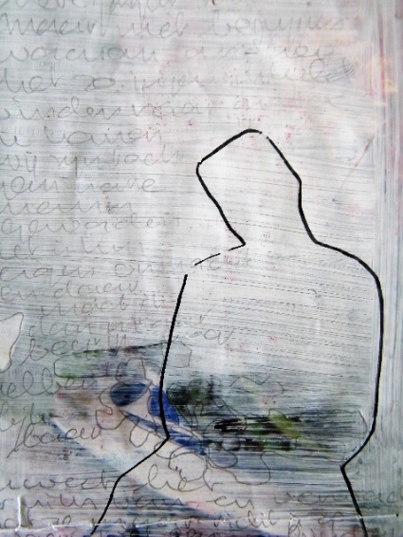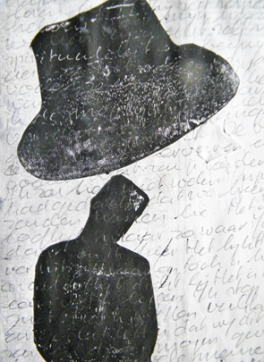
Al die gedachtes komen in enkele seconden voorbij. Ik kijk mijn jongste zoon aan en denk hij heeft gelijk. Ik ben een verdrietige moeder, maar ook een dankbare moeder. Zo rouw vorm te mogen geven werkt helend. Er echt tijd voor te nemen. Het brengt mijn kind nog dichterbij. Het is magie. En vooral ik word er blij van. Ook een blije moeder, naast zoveel verdriet. JA, dat kan dus echt.
Atelier Ester de Fijter

